Лабораторная работа 3

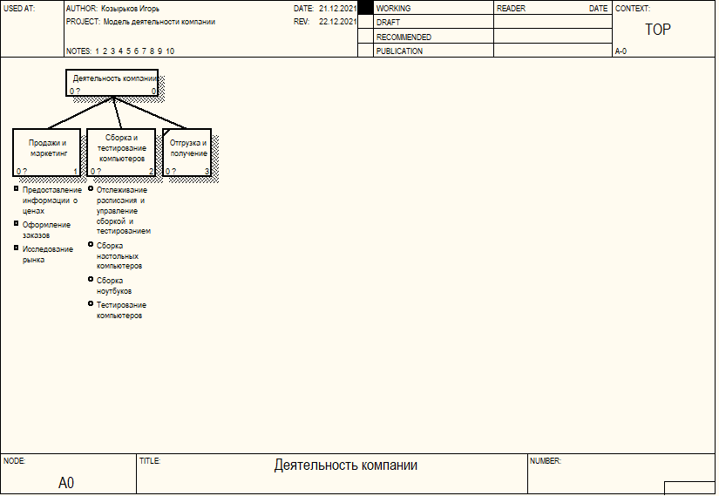

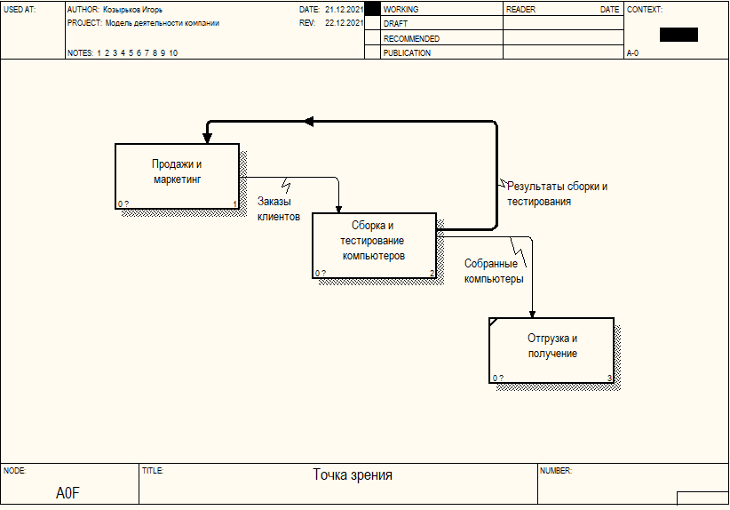

Ответы на вопросы:

1. Представление информационной системы в виде функциональной схемы является распространенным способом моделирования функциональности системы. Диаграмма дерева узлов показывает иерархию работ в модели и позволяет рассмотреть всю модель целиком, но не показывает взаимосвязи между работами.

2. Да, с помощью Node Tree Wizard.

3. Диаграммы «только для экспозиции» (FEO) часто используются в модели для иллюстрации других точек зрения, для отображения отдельных деталей, которые не поддерживаются явно синтаксисом IDEF0.

4. Диаграммы FEO позволяют нарушить любое синтаксическое правило, поскольку, по сути, являются просто картинками – копиями стандартных диаграмм и не включаются в анализ синтаксиса.